**实验：使用PyKEEN和Neo4j补全知识图谱**

1. 启动neo4j

图谱schema

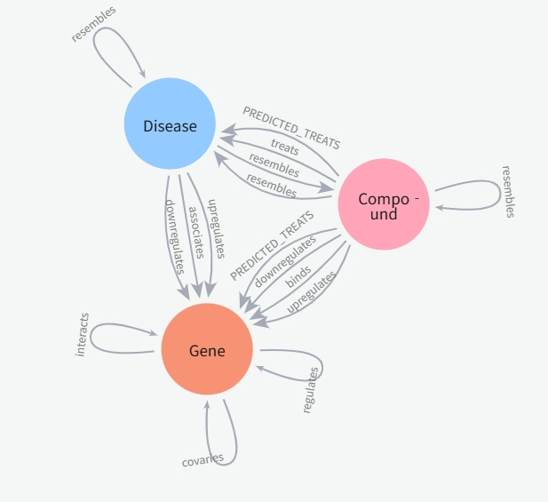

1. 在VS Code中使用Jupyter Notebook

记录token



1. 执行notebook代码

【实验任务】完成notebook文件pykeen-neo4j.ipynb中的内容：

将notebook每个代码段执行成功的输出截图粘贴在下面

【代码段1执行截图】：

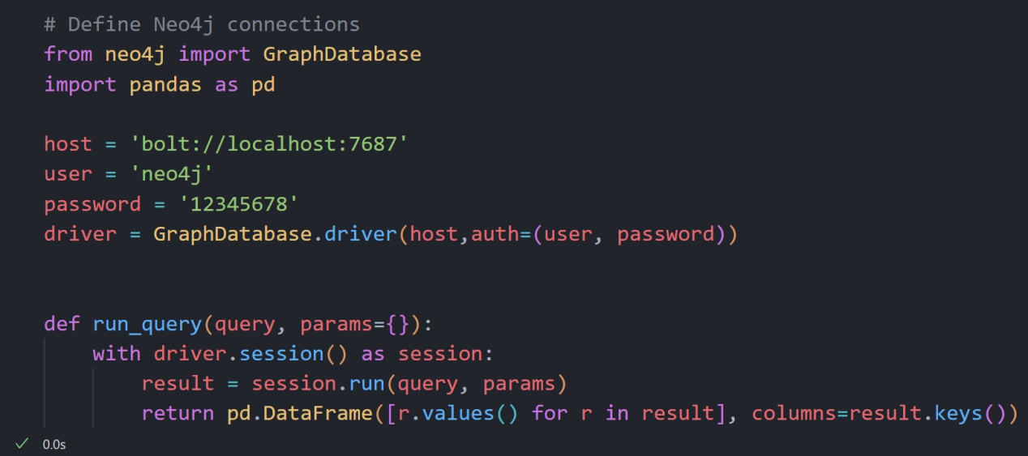

【代码段2执行截图】：

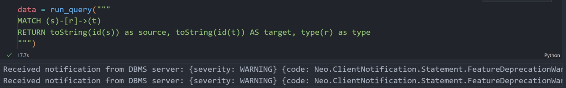

【代码段3执行截图】：

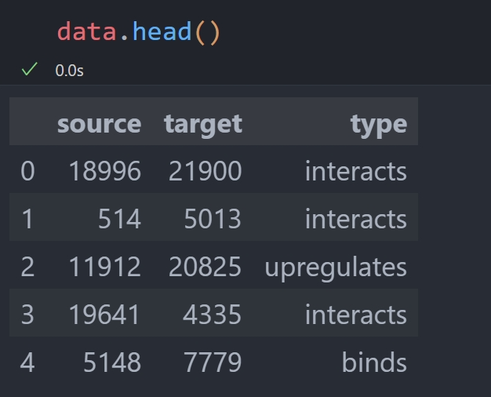

【代码段4执行截图】：

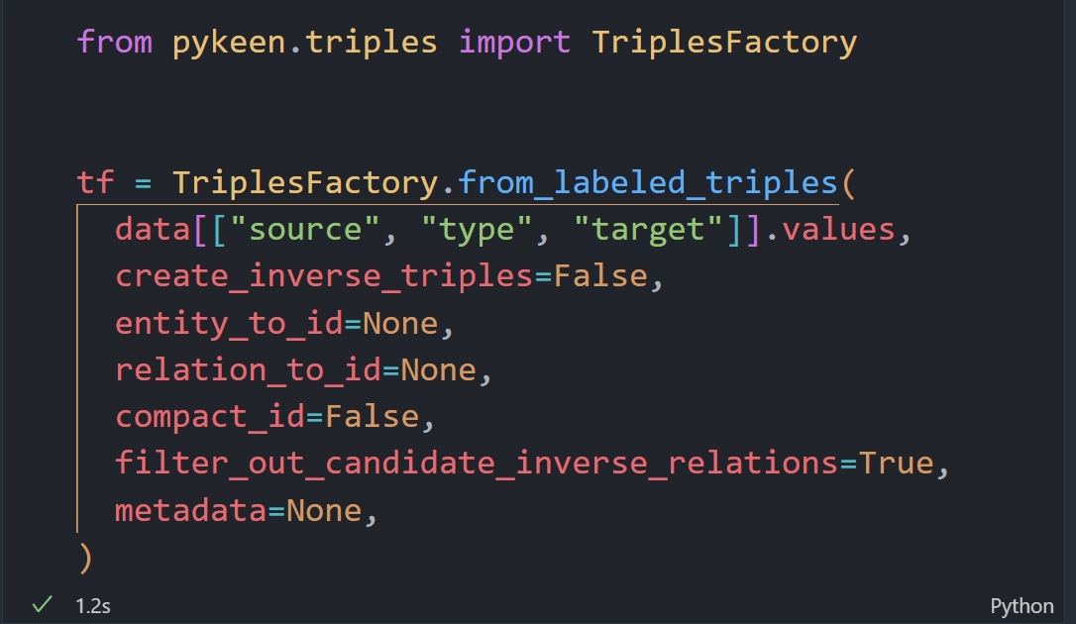

【代码段5执行截图】：

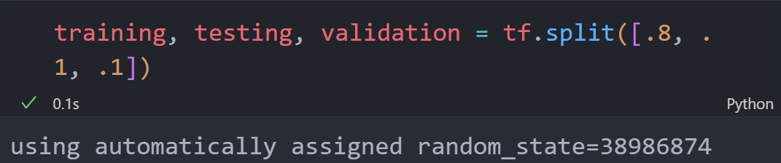

【代码段6执行截图】：

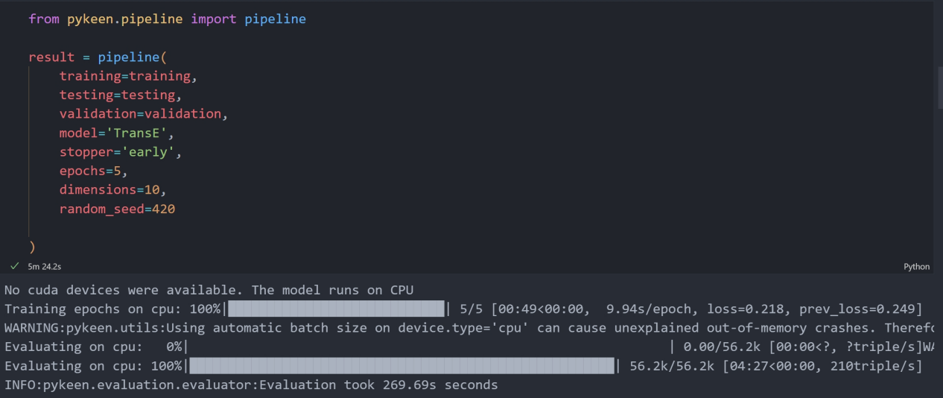

【代码段7执行截图】：



【代码段8执行截图】：

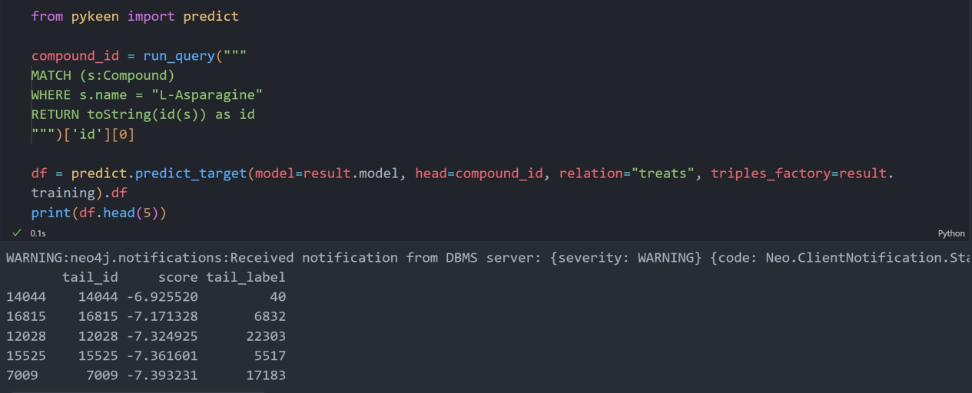

【代码段9执行截图】：

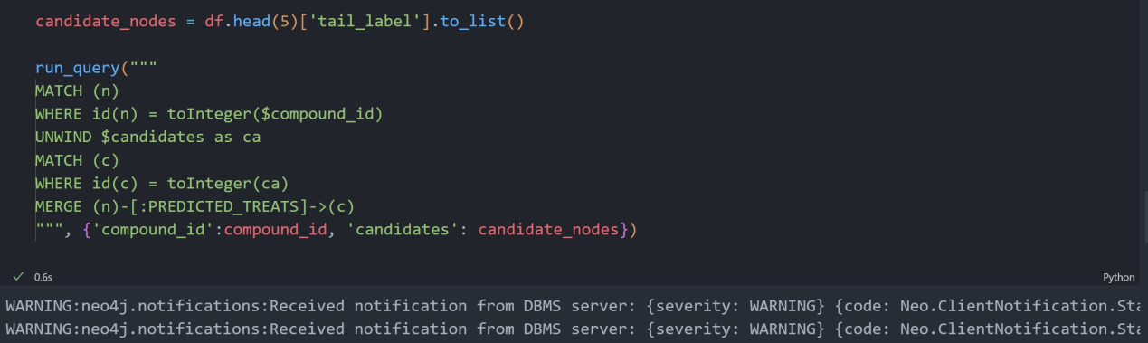

【代码段10执行截图】：

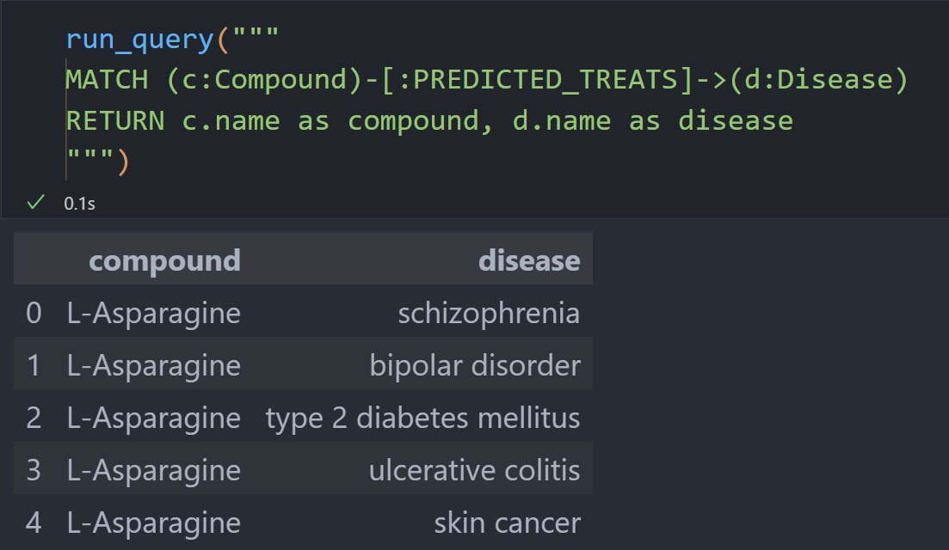

【代码段11执行截图】：

